2022年度

攀枝花市城市管理行政执法局决算

目录

公开时间：2023年9月15日

第一部分单位概况....................................................4

一、主要职责.....................................................4

二、机构设置.....................................................7

第二部分 2022年度单位决算情况说明.................................. .8

一、收入支出决算总体情况说明......................................8

二、收入决算情况说明..............................................8

三、支出决算情况说明..............................................9

四、财政拨款收入支出决算总体情况说明..............................9

五、一般公共预算财政拨款支出决算情况说明.........................10

六、一般公共预算财政拨款基本支出决算情况说明.....................12

七、财政拨款“三公”经费支出决算情况说明.........................12

八、政府性基金预算支出决算情况说明...............................15

九、国有资本经营预算支出决算情况说明.............................15

十、其他重要事项的情况说明.......................................15

第三部分名词解释..................................................17第四部分附件.....................................................20第五部分附表.......................................................21

一、收入支出决算总表............................................21

二、收入决算表..................................................21

三、支出决算表..................................................21

四、财政拨款收入支出决算总表....................................21

五、财政拨款支出决算明细表......................................21

六、一般公共预算财政拨款支出决算表..............................21

七、一般公共预算财政拨款支出决算明细表..........................21

八、一般公共预算财政拨款基本支出决算明细表......................21

九、一般公共预算财政拨款项目支出决算表..........................21

十、政府性基金预算财政拨款收入支出决算表........................21

十一、国有资本经营预算财政拨款收入支出决算表....................21

十二、国有资本经营预算财政拨款支出决算表........................21

十三、财政拨款“三公”经费支出决算表............................21

# 第一部分 单位概况

## 主要职责

市城管执法局贯彻落实党中央关于城市管理工作的方针政策和省委、市委的决策部署，在履行职责过程中坚持和加强党对城市管理工作的集中统一领导。主要职责是：

1.负责拟订城市管理地方性法规、规章草案。拟订全市城市管理发展规划、实施计划、管理标准等规范性文件。会同相关部门拟订城市管理工作目标并组织实施。

2.负责城市管理的行政执法工作。集中行使市容环境卫生管理、城市绿化管理、公用事业管理方面的行政处罚权。根据省、市部署和要求，推进城市执法体制改革、改进城市管理工作。

3.负责城市市容环境卫生综合管理工作。依法对城市市容环境卫生实施监督检查和考核。负责环境卫生作业企业的行业管理。负责城市建城区户外广告和招牌的监督管理。

4.负责全市城市绿化监督管理工作。负责对全市城市园林绿化行业的管理、业务指导、培训、督促和检查。负责城市园林绿化管理标准和城市园林绿化建设工程有关管理规范的制定。负责城市建成区城市主干道道路两侧的行道树及其附属公共绿地的管理。负责城市规划区古树名木的保护管理工作。负责对权限内园林绿化企业监督管理工作。

5.负责城镇燃气行业管理工作。负责对燃气企业的运营和服务监督指导。负责城镇燃气的特许经营及企业资质管理工作。拟订编制城镇燃气专项规划。负责燃气行业的统计分析工作。负责安全生产和职业健康工作。编制安全应急预案，参与安全事故的应急处置和事故调查。承担城市管理事权范围内应急突发事件的处置和应急抢险工作。牵头承担城市燃气设施的建设工作。牵头负责环境卫生、城市绿化、城市燃气设施建设的质量安全、文明施工等工作。

6.负责城市环境卫生的行业管理工作。负责拟订公共环卫设施管理规范和标准。负责拟订本市环境卫生清扫保洁、垃圾收运管理规范标准并组织实施。负责城市生活垃圾分类，拟订生活垃圾分类投放、收集、运输、处置等管理标准和技术规范并监督实施。负责餐厨垃圾、生活垃圾的收集、运输、处置以及建筑垃圾的运输、消纳处置和资源化利用的监督管理。组织开展生活垃圾、餐厨垃圾、建筑垃圾方面集中整治工作。负责监督管理市级生活垃圾、餐厨垃圾处置项目的运营。负责爱国卫生运动相关工作。指导城市环卫行业的市场化工作。组织开展环境卫生方面集中整治工作。负责组织处理环境卫生相关突发、应急事件。牵头承担环境卫生设施的建设工作。

7.负责城市市容市貌的行业管理工作。负责拟订城市临街建筑（构） 物外立面、户外广告、招牌等城市容貌秩序管理、城市精细化管理标准并组织实施。负责城市容貌秩序监督管理，组织开展“门前五包”推进工作和有损城市容貌的乱象治理。组织开展节假日、重大活动期间市容秩序保障工作。负责监督管理全市户外广告和招牌设置、户外广告设施和公共空间资源有偿出让的相关工作。负责城市管理治理体系和治理能力建设、监督检查和考评工作。牵头组织全市城乡环境综合治理工作。监督、协调城市管理的数字化、智能化建设与运行工作。负责12345 、12319民生热线的监督管理工作。牵头开展城市管理领域的大数据开发与应用。

8.拟订城市管理工作经费的中长期计划和年度计划，会同有关部门对使用情况实施监督管理。

9.参与城市新建、改扩建项目中涉及市容环境卫生、园林绿化项目的规划、方案审查、综合验收。

10.承担职责范围内的安全生产和职业健康、生态环境保护、审批服务便民化等工作。

11.完成市委、市政府交办的其他任务。

12.职能转变。根据“放管服”改革和政府职能转变的要求，精简审批环节，优化项目报建审批流程，推动“最多跑一次”“互联网+政务服务”等改革事项取得重大突破。参与并联审批、联合勘验、联合测绘、联合审图、联合验收以及区域评估。推动审批服务理念、制度、作风全方位深层次变革，最大限度提高企业和群众办事便捷性。推进线上线下深度融合。运用大数据精准分析和评估审批服务办件情况，有针对性地改进办理流程，让办事更便捷、服务更优质。以审批智能化、服务自助化、办事移动化为重点，整合实体大厅、网上平台、移动客户端、自助终端、服务热线等，建立统一的政务咨询投诉举报平台，实现线上线下功能互补、融合发展。加快水、气等服务领域改革，引入社会竞争，强化行业监管和社会监督，解决办事手续繁、效率低问题，提高服务质量。压缩办水办气时间，推动取消申请费、手续费等收费。

## 二、机构设置

## 市城管执法局设10个内设机构:办公室、政策法规科(行政审批科)、行政执法监督科、城市容貌和精细化管理科、城市绿化和园林管理科、燃气管理和安全科、环境卫生管理科、计划财务和审计科、劳动人事和离退休管理科、机关党委办公室。所属事业单位共2个：攀枝花市园林绿化服务中心、攀枝花市数字化城市联动指挥中心。

第二部分 2022年度单位决算情况说明

1. 收入支出决算总体情况说明

2022年度收、支总计1251.25万元。与2021年相比，收、支总计各增加13.52万元，增长1.09%。主要变动原因是人员经费增加。

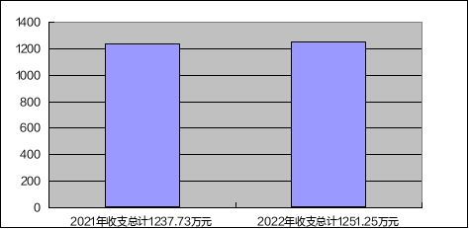

（图1：收、支决算总计变动情况图）

1. 收入决算情况说明

2022年本年收入合计1185.91万元，其中：一般公共预算财政拨款收入1185.91万元，占100%。

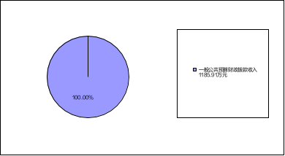

（图2：收入决算结构图）

1. 支出决算情况说明

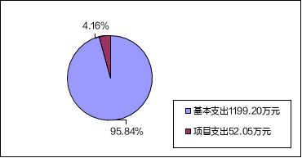2022年本年支出合计1251.25万元，其中：基本支出1199.20万元，占95.84%；项目支出52.05万元，占4.16%。

（图3：支出决算结构图）

四、财政拨款收入支出决算总体情况说明

2022年财政拨款收、支总计1251.25万元。与2021年相比，财政拨款收、支总计各增加13.52万元，增长1.09%。主要变动原因是人员经费增加。

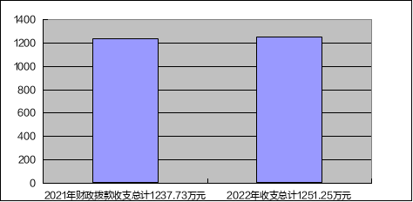（图4：财政拨款收、支决算总计变动情况）

五、**一**般公共预算财政拨款支出决算情况说明

**（一）一般公共预算财政拨款支出决算总体情况**

2022年一般公共预算财政拨款支出1251.25万元，占本年支出合计的100%。与2021年相比，一般公共预算财政拨款支出增加38.9万元，增长3.21%。主要变动原因是人员经费增加，项目经费有变动调整。

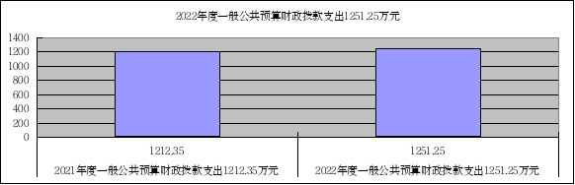（图5：一般公共预算财政拨款支出决算变动情况）

**（二）一般公共预算财政拨款支出决算结构情况**

2022年一般公共预算财政拨款支出1251.25万元，主要用于以下方面:**一般公共服务支出**1.77万元，占0.14%；**社会保障和就业支出**252.06万元，占20.14%；**城乡社区支出**917.07万元，占73.29%；**住房保障支出**80.36万元，占6.42%。

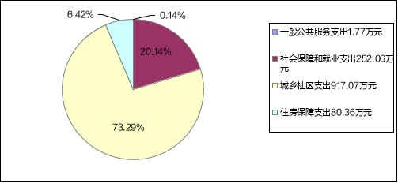（图6：一般公共预算财政拨款支出决算结构）

**（三）一般公共预算财政拨款支出决算具体情况**

**2022年一般公共预算支出决算数为1251.25万元**，**完成预算100%。其中：**

**1.一般公共服务（类）组织事务（款）其他组织事务（项）:支出决算为1.77万元，完成预算100%。**

**2.社会保障和就业（类）行政事业单位养老（款）行政单位离退休（项）:支出决算为152.83万元，完成预算100%。**

**3.社会保障和就业（类）行政事业单位养老（款）机关事业单位基本养老保险缴费（项）:支出决算为61.78万元，完成预算100%。**

**4.社会保障和就业（类）抚恤（款）死亡抚恤（项）:支出决算为37.45万元，完成预算100%。**

**5.城乡社区（类）城乡社区管理事务（款）行政运行（项）:支出决算为865.02万元，完成预算100%。**

**6.城乡社区（类）城乡社区管理事务（款）一般行政管理事务（项）:支出决算为42.05万元，完成预算100%。**

**7.城乡社区（类）城乡社区管理事务（款）其他城乡社区管理事务（项）:支出决算为10万元，完成预算100%。**

**8.住房保障（类）住房改革（款）住房公积金（项）:支出决算为80.36万元，完成预算100%。**

六**、一**般公共预算财政拨款基本支出决算情况说明

2022年一般公共预算财政拨款基本支出1199.20万元，其中：

人员经费1090.71万元，主要包括：基本工资、津贴补贴、奖金、机关事业单位基本养老保险缴费、职工基本医疗保险缴费、公务员医疗补助缴费、其他社会保障缴费、住房公积金、其他工资福利支出、抚恤金、生活补助、医疗费补助、其他对个人和家庭的补助支出等。  
　　公用经费108.49万元，主要包括：办公费、水费、电费、邮电费、差旅费、维修（护）费、会议费、培训费、公务接待费、工会经费、福利费、公务用车运行维护费、其他交通费、其他商品和服务支出等。

七、财政拨款“三公”经费支出决算情况说明

**（一）“三公”经费财政拨款支出决算总体情况说明**

2022年“三公”经费财政拨款支出决算为5.24万元，完成预算100%，较上年减少0.33万元，下降5.92%。决算数与预算数持平。

**（二）“三公”经费财政拨款支出决算具体情况说明**

2022年“三公”经费财政拨款支出决算中，因公出国（境）费支出决算0万元，占0%；公务用车购置及运行维护费支出决算4.41万元，占84.16%；公务接待费支出决算0.83万元，占15.84%。具体情况如下：

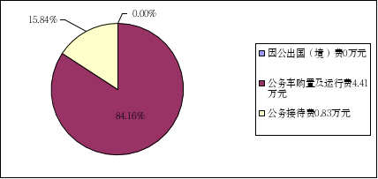

（图7：“三公”经费财政拨款支出结构）

**1.因公出国（境）经费支出**0万元，**完成预算0%。**全年安排因公出国（境）团组0次，出国（境）0人。因公出国（境）支出决算与2020年持平。

**2.公务用车购置及运行维护费支出**4.41万元,**完成预算100%。**公务用车购置及运行维护费支出决算比2021年减少0.62万元，下降12.33%。主要原因是缩减了公务用车开支。

其中：**公务用车购置支出**0万元。截至2022年12月底，单位共有公务用车3辆，其中：轿车0辆、越野车1辆、特种技术用车2辆。

**公务用车运行维护费支出**4.41万元。主要用于市容环卫、园林绿化、城管执法、燃气安全等所需的公务用车燃料费、维修费、过路过桥费、保险费等支出。

**3.公务接待费支出**0.83万元，**完成预算100%。**公务接待费支出决算比2021年增加0.29万元，增长53.70%。主要原因是2022年燃气安全督导检查较多。其中：

**国内公务接待支出**0.83万元，主要用于燃气行业管理及接受安全检查方面的用餐费。国内公务接待7批次，27人次，共计支出0.83万元，具体内容包括：接待华润集团川藏区域工委来攀拜访交流7人工作餐支出0.18万元；接待全省城镇燃气安全排查整治第三督导组赴攀督导检查4人工作餐支出0.12万元；接待省安委会第三督导组全国“两会”期间赴攀检查矿山安全生产专项督查4人工作餐支出0.12万元；接待省城镇燃气安全排查整治督导组赴攀督导检查3人工作餐支出0.09万元；接待省城镇燃气第三督导组督导检查我市城镇燃气安全排查整治工作3人工作餐支出0.10万元；接待省燃气安全排查第三督导组赴攀督导燃气安全排查整治工作3人工作餐支出0.11万元；接待省燃排办第三督导组例行检查攀枝花燃气安全排查整治工作3人工作餐支出0.11万元。

**外事接待支出**0万元，外事接待0批次，0人，共计支出0万元。

八、政府性基金预算支出决算情况说明

2022年政府性基金预算财政拨款支出0万元。

1. 国有资本经营预算支出决算情况说明

2022年国有资本经营预算财政拨款支出0万元。

1. 其他重要事项的情况说明

**（一）机关运行经费支出情况**

2022年，攀枝花市城市管理行政执法局机关运行经费支出108.49万元，比2021年减少42.46万元，下降28.13%。主要原因是日常公用支出减少。

**（二）政府采购支出情况**

2022年，攀枝花市城市管理行政执法局政府采购支出总额0万元，其中：政府采购货物支出0万元、政府采购工程支出0万元、政府采购服务支出0万元。授予中小企业合同金额0万元，占政府采购支出总额的0%，其中：授予小微企业合同金额0万元，占政府采购支出总额的0%。

**（三）国有资产占有使用情况**

截至2022年12月31日，攀枝花市城市管理行政执法局共有车辆3辆，其中：主要领导干部用车0辆、机要通信用车1辆、应急保障用车0辆、特种专业技术用车2辆。特种专业技术用车主要用于城管执法。单价100万元以上专用设备0台（套）。

**（四）预算绩效管理情况**

根据预算绩效管理要求，本单位在2022年度预算编制阶段，组织对城管系统一线职工元旦、春节慰问费等3个项目开展了预算事前绩效评估，对23个项目编制了绩效目标，预算执行过程中，选取21个项目开展绩效监控，组织对23个项目开展绩效自评，绩效自评表详见第四部分附件。

1. 名词解释

1.财政拨款收入：指单位从同级财政部门取得的财政预算资金。

2.年初结转和结余：指以前年度尚未完成、结转到本年按有关规定继续使用的资金。

3.一般公共事务支出（类）组织事务（款）其他组织事务支出（项）：指反映其他用于中国共产党组织部门的事务支出。

4.社会保障和就业支出（类）行政事业单位养老支出（款）行政单位离退休（项）：指反映行政单位（包括实行公务员管理的事业单位）开支的离退休经费。

5.社会保障和就业支出（类）行政事业单位养老支出（款）机关事业单位基本养老保险缴费支出（项）：指机关事业单位实施养老保险制度由单位缴纳的基本养老保险费支出。

6.社会保障和就业支出（类）抚恤（款）死亡抚恤行（项）：指按规定用于烈士和牺牲、病故人员家属的一次性和定期抚恤金以及丧葬补助费。

7.城乡社区支出（类）城乡社区管理事务（款）行政运行（项）：指反映城乡社区管理行政单位（包括实行公务员管理的事业单位）的基本支出。

8.城乡社区支出（类）城乡社区管理事务（款）（项）：指反映城乡社区管理行政单位（包括实行公务中管理的事业单位）未单独设置项级科目的其他项目支出。

9.城乡社区支出（类）城乡社区管理事务（款）其他城乡社区管理事务（项）：指反映城乡社区管理行政单位（包括实行公务员管理的事业单位）除行政运行和一般行政管理事务外的其他支出。

10.住房保障支出（类）住房改革支出（款）住房公积金（项）：指反映行政事业单位按人力资源和社会保障部、财政部规定的基本工资和津贴补贴以及规定比例为职工缴纳的住房公积金。

11.基本支出：指为保障机构正常运转、完成日常工作任务而发生的人员支出和公用支出。

12.项目支出：指在基本支出之外为完成特定行政任务和事业发展目标所发生的支出。

13.经营支出：指事业单位在专业业务活动及其辅助活动之外开展非独立核算经营活动发生的支出。

14.“三公”经费：指单位用财政拨款安排的因公出国（境）费、公务用车购置及运行费和公务接待费。其中，因公出国（境）费反映单位公务出国（境）的国际旅费、国外城市间交通费、住宿费、伙食费、培训费、公杂费等支出；公务用车购置及运行费反映单位公务用车车辆购置支出（含车辆购置税）及租用费、燃料费、维修费、过路过桥费、保险费等支出；公务接待费反映单位按规定开支的各类公务接待（含外宾接待）支出。

15.机关运行经费：为保障行政单位（含参照公务员法管理的事业单位）运行用于购买货物和服务的各项资金，包括办公及印刷费、邮电费、差旅费、会议费、福利费、日常维修费、专用材料及一般设备购置费、办公用房水电费、办公用房取暖费、办公用房物业管理费、公务用车运行维护费以及其他费用。

第四部分 附件

部门预算项目支出绩效自评表（2022年度）见附件攀枝花市城市管理行政执法局部门预算项目支出绩效自评表

第五部分 附表

## 一、收入支出决算总表

## 二、收入决算表

## 三、支出决算表

## 四、财政拨款收入支出决算总表

## 五、财政拨款支出决算明细表

## 六、一般公共预算财政拨款支出决算表

## 七、一般公共预算财政拨款支出决算明细表

## 八、一般公共预算财政拨款基本支出决算表

## 九、一般公共预算财政拨款项目支出决算表

## 十、政府性基金预算财政拨款收入支出决算表

## 十一、国有资本经营预算财政拨款收入支出决算表

## 十二、国有资本经营预算财政拨款支出决算表

## 十三、财政拨款“三公”经费支出决算表